Ordine Supremo Militare Tempio Gerusalemme nel Mondo
Ordo Supremus Militari Templi Hierosolomytami Orbis Italia
sede Malta
Confederato OSMTHWorld
C.F.92092560538
10143 Torino, via Nicola Fabrizi 2
E-mail : cancelleriaosmtho.italia@gmail.com

Malta, 18 Aprile 2019

Cari Dame, Cavalieri e Candidati!

È nostro grande piacere informarvi circa l'investitura dei candidati a Malta: si terranno le Ordinazioni di Dame e Cavalieri e l’accettazione di Novizi e Scudieri. Nei tre giorni di permanenza previsti si vedrà inoltre la nascita dell’OSMTHO sede Malta, che si terrà nel Palazzo Notabile “Saqqajja Hill” , Rabat Mdina.

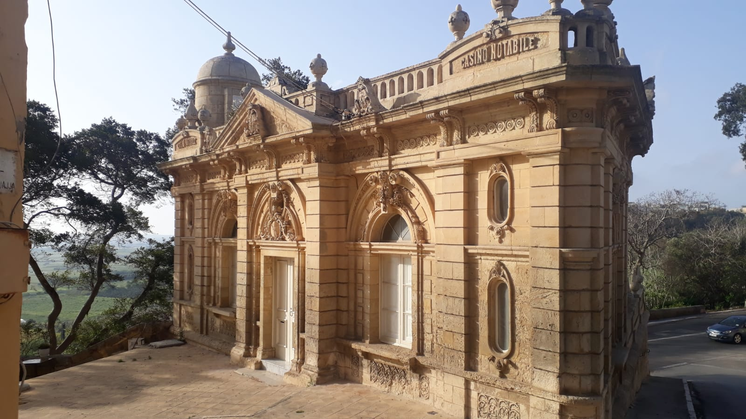

Rabat Mdina - Casinò Notabile “Saqqajja Hill”

Primo giorno: Venerdì 21 giugno 2019

- ore 16.00 Cerimonia di Investitura - Casinò Notabile “Saqqajja Hill”

- ore 19.00 Cena presso “Ristorante Point De Vue” - 2/7 Square Rabat

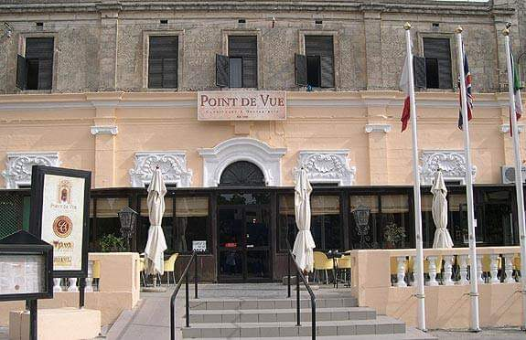

“Ristorante Point De Vue”

Secondo giorno: Sabato 22 giugno 2019

- ore 9.00 Cattedrale St. Paul’s Cattedral 2, Pjazza San Pawl, Mdina

Santa Messa in lingua maltese
- Partecipazione senza il Mantello -

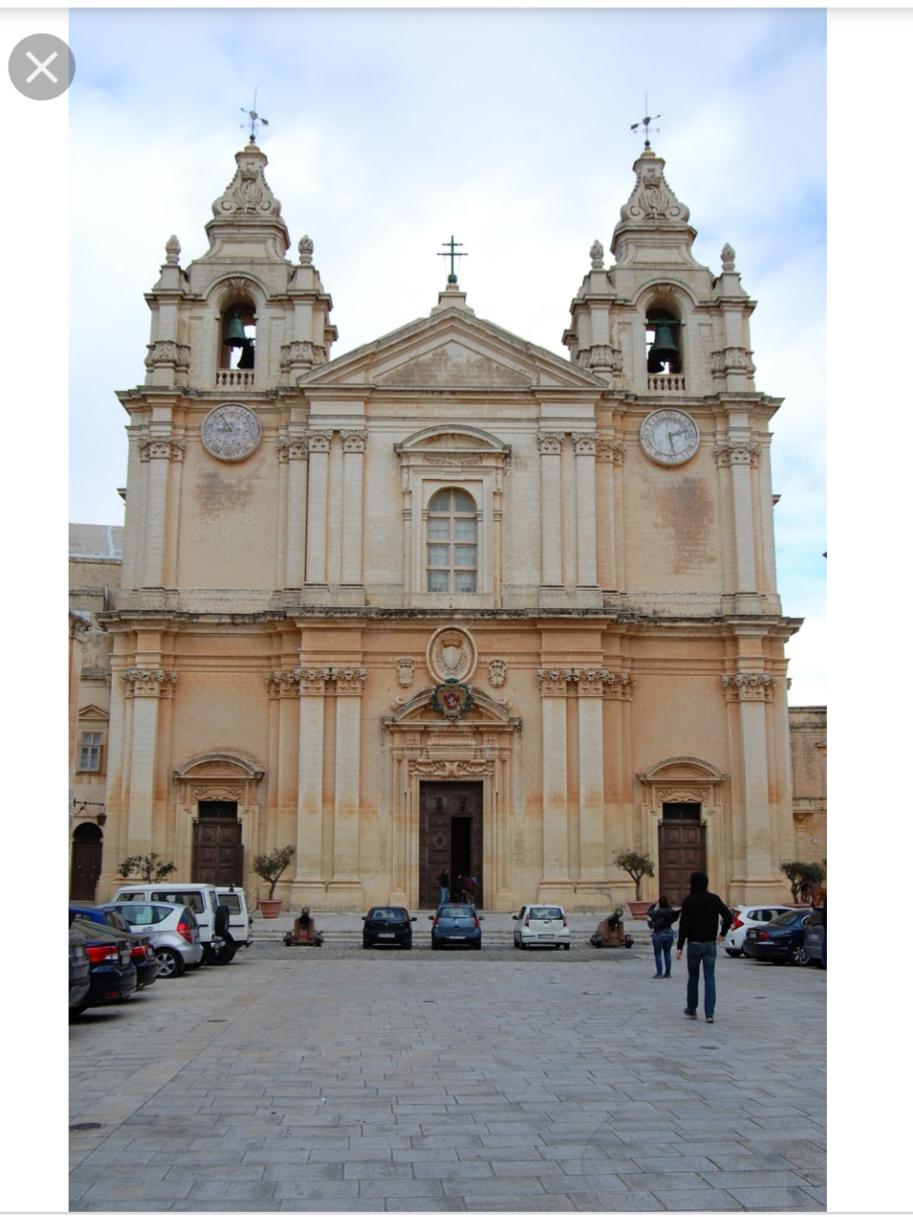
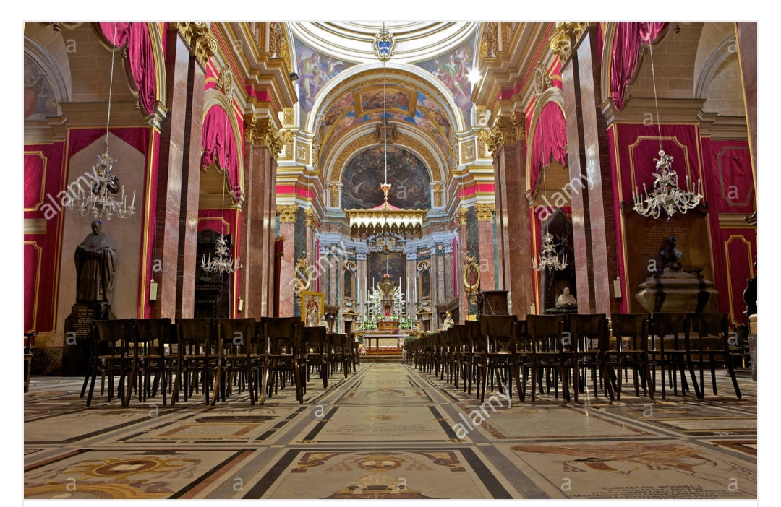

St. Paul’s Cattedral

- ore 10.30 sala del Mdina Local Council, Triz Inguanez, Mdina

Cerimonia “Capitolo Rituale” e intronizzazione
del Gran Maestro della Confederazione OSMTHWorld
e
Conferimento delle Funzioni dell’Ordine sede di Malta

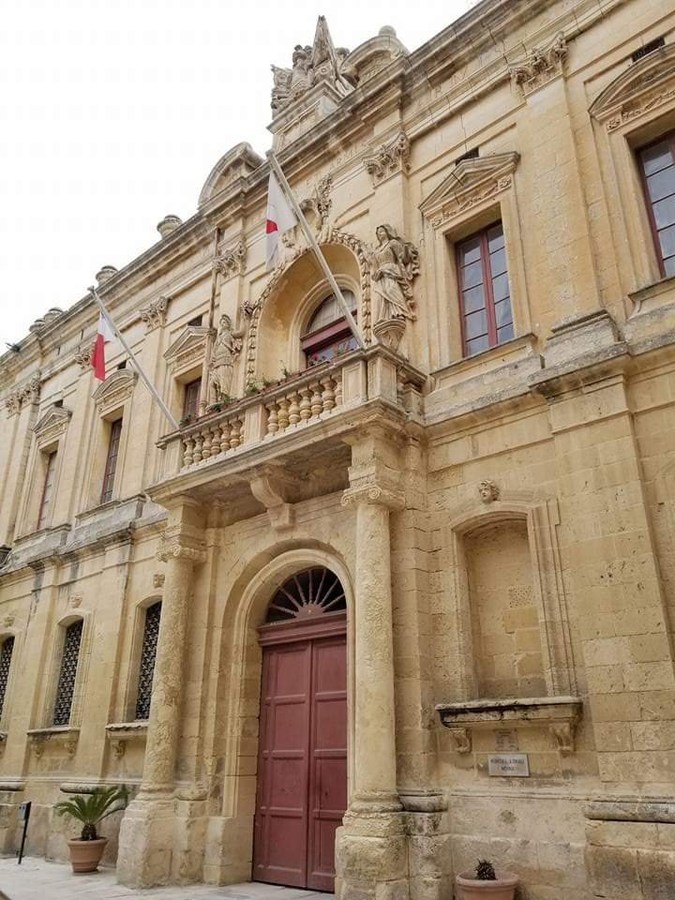

Mdina Local Council, Triz Inguanez, Mdina

- ore 12.30 ristorante “ Baccus”,1 Inguanez Alley, Mdina

Conferenza Stampa per la presentazione della
Confederazione OSMTHWorld

- ore 13.00 ristorante “ Baccus”,1 Inguanez Alley, Mdina

Agape Fraterna

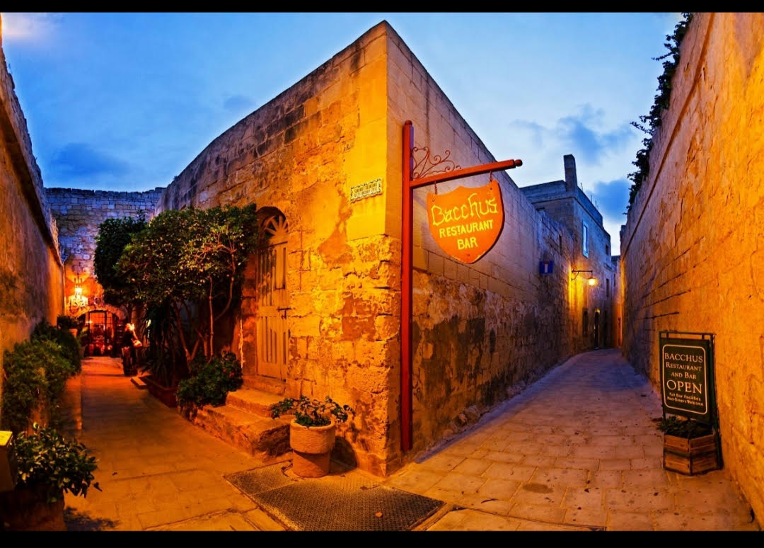

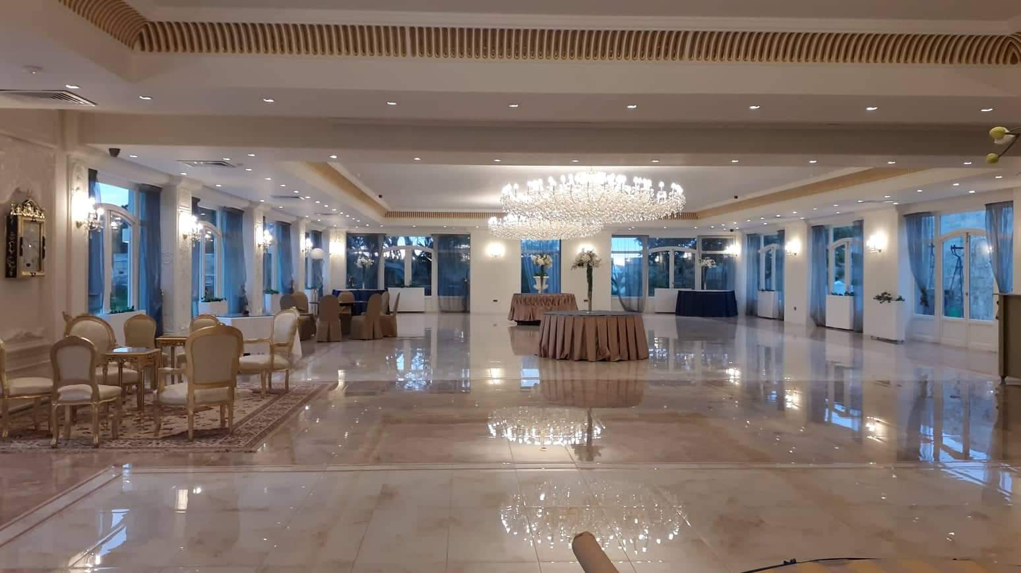

Ristorante “ Baccus” (reception)
Ristorante “ Baccus” dalla strada

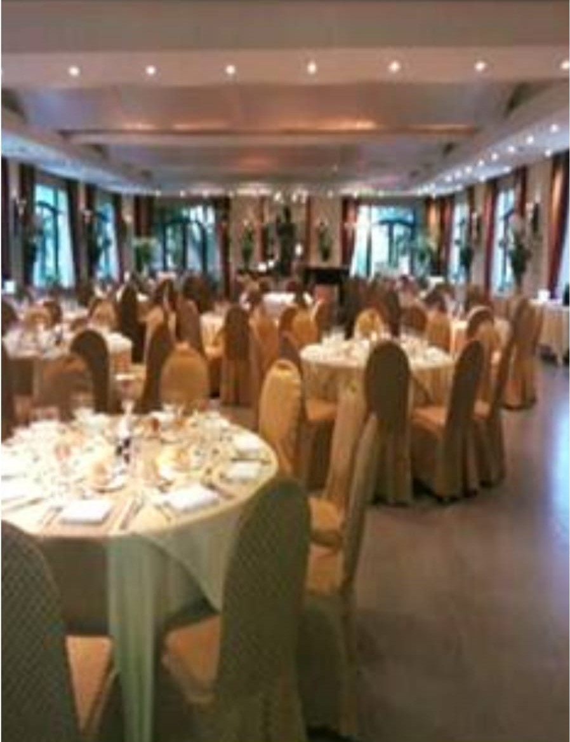

Ristorante “ Baccus”,1 Inguanez Alley, Mdina

Terzo giorno: Domenica 23 giugno 2019

- ore 9.30 Palazzo Notabile, a Saqqajja Hill , Rabat Mdina
Riunione del Gran Magisterro OsmthWorld

Rabat Mdina - Casinò Notabile “Saqqajja Hill”

RIASSUNTO PROGRAMMA GENERALE

Il programma prevede la partecipazione da venerdì 21 giugno 2019 a domenica 23 giugno 2019.
Venerdì 21 giugno 2019

ore 15.30 Ritrovo al Palazzo Notabile,Saqqajja Hill , Rabat Mdina.
ore 16.00 - Ordinazioni di Dame e Cavalieri e
accettazione di Novizi e Scudieri.
- Cerimonia di Ordinazone OSMTHO sede Malta e Creazione Commende.
(codice di abbigliamento: candidati e cavalieri in abito nero e cravatta nera, dame dell'Ordine in abito nero; ospiti: abbigliamento appropriato al programma solenne)

ore 19,00 cena informale al ristorante Point De Vue,2/7 The Saqqajja Square Rabat Malta.
Costo a persona: € 35,00 comprensivo di donazione - bevande escluse

Sabato 22 giugno 2019

ore 9.00 partecipazione alla Santa Messa in lingua maltese, nella Cattedrale St. Paul’s Cattedral, 2 Pjazza San Pawl, Mdina - senza il Mantello

ore 10,30 Cerimonia per il Capitolo Rituale con intronizzazione del Gran Maestro della Confederazione OSMTHWorld .
Investiture
(codice di abbigliamento: candidati e cavalieri in abito nero e cravatta nera, dame dell'Ordine in abito nero; ospiti: abbigliamento appropriato al programma solenne)

ore 12.30 Conferenza Stampa per la presentazione della Confederazione OSMTHWorld presso il ristorante “ Baccus”1, Inguanez Alley -

ore 13.00 Agape Fraterna ,Colazione di Gala al Ristorante “ Baccus”,
1 Inguanez Alley, Mdina
(abbigliamento formale) - Costo a persona: € 140,00 -donazione compresa

Domenica 23.06.2019

ore 9.30 Riunione del Gran Magisterro OsmthWorld , nelle sale del Palazzo Notabile, a Saqqajja Hill , Rabat Mdina.

A conclusione della seduta del Gran Magisterro OsmthWorld , la parte ufficiale è chiusa ed ognuno potrà organizzare il proprio programma privato.
Consigliamo di completare la visita del caratteristico borgo di Mdina.

DONAZIONI E LORO DISTRIBUZIONE

Le donazioni che saranno raccolte durante gli eventi saranno equamente divise tra:

* Marigold Foundation, www.marigold.org.mt
Associazione a supporto alle persone bisognose di aiuti medici

*YMCA Homeless ONG, http://www.ymcahomeless.org/
Associazione che si prende cura dei bambini senzatetto e del loro un futuro

INFORMAZIONI ORGANIZZATIVE E PRENOTAZIONI

Sono state riservate circa 15 camere in “De Vilhena hotel - 55 Old Theater street - Valletta” che potranno essere prenotate fino ad esaurimento, da oggi al 10 maggio.
In alternativa si possono affittare mini appartamenti, molto carini e caratteristici, con due o più posti letto. Per questa opzione si prega di contattare il nostro confratello Conrad Pace telefono 00356 7947 7037, email conrad77pace@yahoo.com
In ogni caso, ognuno naturalmente è libero di prenotare un alloggio a suo piacimento.

MODULO DI ISCRIZIONE PER LE ORDINAZIONE A MALTA DAL 21 - 23.06.2019
PREZZO A PERSONA PER OGNI EVENTO Si prega di trasferire il pagamento completo entro e non oltre il 30 aprile 2019

IO .................................................................... (nome)

Rango ..............................................….............

Titolo ................................................................................................... ........

Telefono................................................................................................... ....

email ................................................................................................. ..........
Parteciperò inoltre alla cena informale al ristorante "Point De Vue" venerdì 14 giugno alle 18:30 (costo a persona: € 35,00 , menù maltese completo, e donazione)
e sarà accompagnato da
.................................................. ..................................................................
.................................................. ..................................................................
e / o
Parteciperò alla Cerimonia di Investitura e alla Colazione di Gala il 22.06.2019 alle 12:00 Ristorante “ Baccus” (costo a persona: €140,00 - inclusi menù completo, bevande standard - alcol e non alcolici, caffè e donazione)
Sarà accompagnato da
....................................................................................................................
................................................................................................................….
Trasferirò l'intera somma di € .................................. (per favore inserisci l'intero importo per tutti partecipanti ed eventi a cui parteciperai)

Nome del conto: ORDINE SUPREMO MILITARE TEMPIO GERUSALEMME NEL MONDO IBAN: IT 16 A 07601 13700 001045807136 BIC: BPPIITRRXXX Bank: POSTE ITALIANE

Si prega di inviare la copia scannerizzata della vostra registrazione al nostro indirizzo mail: cancelleriaosmtho.italia@gmail.com

